การสัมมนา
“บล็อกเชน..เทคโนโลยีพลิกโลก”
********************************

สำนักงานคณะกรรมการกิจการกระจายเสียง กิจการโทรทัศน์ และกิจการโทรคมนาคมแห่งชาติ (สำนักงาน กสทช.) ได้มีกำหนดจัดงานสัมมนาภายในหัวข้อเทคโนโลยีบล็อกเชน
การจัดงานสัมมนาดังกล่าวมีวัตถุประสงค์เพื่อเสริมสร้างความรู้ความเข้าใจเกี่ยวกับเทคโนโลยีบล็อกเชน (Blockchain) ซึ่งเป็นนวัตกรรมใหม่ที่จะเข้ามามีบทบาทต่อวิถีชีวิตของผู้คนในยุคนี้ โดยเฉพาะอย่างยิ่งในด้าน การติดต่อสื่อสาร และการทำธุรกรรมอิเลกทรอนิกส์ต่างๆ โดยสำนักงาน กสทช. ได้เชิญวิทยากรผู้เชี่ยวชาญ ด้านเทคโนโลยีบล็อกเชน และ การรักษาความมั่นคงปลอดภัยทางไซเบอร์ มาให้ความรู้ในเรื่องดังกล่าว ผ่านบทเรียนและประสบการณ์จากรัฐบาลเอสโตเนีย ซึ่งเป็นต้นแบบของการนำเทคโนโลยีบล็อกเชนมาปรับใช้ ทั้งในภาครัฐและภาคอุตสาหกรรมที่เกี่ยวข้อง พร้อมกันนี้ สำนักงาน กสทช. ก็ได้เชิญผู้แทนจากภาคส่วนต่างๆ เช่น ภาครัฐ ภาคการศึกษา ภาคเอกชน ภาคธุรกิจ การเงิน ตลอดจนผู้ประกอบการ และอื่นๆ ที่เกี่ยวข้อง เข้าร่วมการสัมมนาในครั้งนี้ เพื่อกระตุ้นให้เกิดการมีส่วนร่วมในการผลักดันให้เกิดนวัตกรรมใหม่ๆ และสามารถนำเทคโนโลยีดังกล่าวไปประยุกต์ใช้ต่อยอดได้ในอนาคต

วัน/เวลา : 20 มีนาคม 2560 เวลา 13.00-16.30 น.
หัวข้อ : เทคโนโลยีบล็อกเชนกับรัฐบาลดิจิทัล : กรณีศึกษา รัฐบาลเอสโตเนีย
วัน/เวลา : 2๑ มีนาคม 2560 เวลา 13.00-16.30 น.
หัวข้อ : บล็อกเชน เทคโนโลยีเปลี่ยนโลก : บทเรียนความสำเร็จจากกรณีศึกษารัฐบาลเอสโตเนีย
สถานที่ : ห้องบอลรูม โรงแรมอนันตรา สยาม กรุงเทพมหานคร
วิทยากร : ผู้เชี่ยวชาญจากสาธารณรัฐเอสโตเนีย

Mr. Jaan Priisalu  The Former General Director of the Estonian Information System’s Authority | 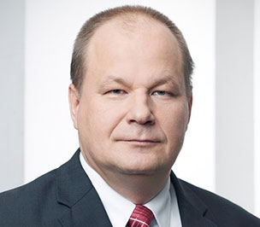
Ms. Anna Piperal  Manager Director of E- Estonia Showroom at Enterprise Estonia | 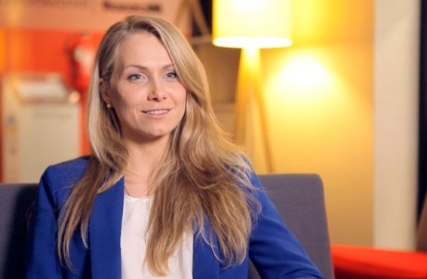
Mr. Martin Ruubel
Vice Chairman, European Cyber Security Organization (ECSO)

เทคโนโลยีบล็อกเชนกับรัฐบาลดิจิทัล : กรณีศึกษารัฐบาลเอสโตเนีย
(Blockchain Technology and Digital Government: Estonia case study)
20 มีนาคม 2560
ห้องบอลรูม โรงแรมอนันตรา สยาม กรุงเทพมหานคร

กำหนดการ
วันจันทร์ที่ 20 มีนาคม 2560 *หัวข้อสัมมนาสำหรับภาครัฐ*
12.30-13.00 | ลงทะเบียน
13.00-13.30 | พิธีเปิด  - กล่าวรายงาน โดย นายฐากร ตัณฑสิทธิ์ เลขาธิการ กสทช.  - กล่าวเปิดงาน โดย พลอากาศเอกธเรศ ปุณศรี ประธาน กสทช.  - ชม Presentation แนะนำเทคโนโลยีบล็อกเชน
13.30-14.15 | การสัมมนาหัวข้อ  “Digital Estonia , Blockchain and roadmap for the future”  โดย Ms. Anna Piperal, Manager Director of E- Estonia Showroom at Enterprise Estonia.
14.15-15.00 | การสัมมนาหัวข้อ  “Implementation of Blockchain Technologies in Estonian Government”  By Mr. Jaan Priisalu, The Former General Director of the Estonian Information System’s Authority.
15.00-15.15 | - พักรับประทานอาหารว่าง -
15.15-16.00 | การสัมมนาหัวข้อ  “Cybersecurity in Europe, How Blockchain Technologies will change the game for all”  By Mr. Martin Ruubel, Vice Chairman, European Cyber Security Organization (ECSO)
16.00-16.15 | สรุปเนื้อหา

บล็อกเชน เทคโนโลยีเปลี่ยนโลก : บทเรียนความสำเร็จจากกรณีศึกษารัฐบาลเอสโตเนีย
(Blockchain Technology and Real World Applications: Estonia case study)

21 มีนาคม 2560
ห้องบอลรูม โรงแรมอนันตรา สยาม กรุงเทพมหานคร

กำหนดการ
วันอังคารที่ 21 มีนาคม 2560 *หัวข้อสัมมนาสำหรับภาคเอกชน/ สถาบันการศึกษา*
12.30-13.00 | ลงทะเบียน
13.00-13.30 | พิธีเปิด  - กล่าวรายงาน โดย นายฐากร ตัณฑสิทธิ์ เลขาธิการ กสทช.  - กล่าวเปิดงาน โดย พลอากาศเอกธเรศ ปุณศรี ประธาน กสทช.  - ชม Presentation แนะนำเทคโนโลยีบล็อกเชน
13.30-14.15 | การสัมมนาหัวข้อ  “Digital Estonia , Blockchain and roadmap for the future”  By Ms. Anna Piperal, Manager Director of E- Estonia Showroom at Enterprise Estonia.
14.15-15.00 | การสัมมนาหัวข้อ  “Implementation of Blockchain Technologies in Estonian Government”  By Mr. Jaan Priisalu, The Former General Director of the Estonian Information System’s Authority.
15.00-15.15 | - พักรับประทานอาหารว่าง -
15.15-16.00 | การสัมมนาหัวข้อ  “Cybersecurity in Europe, How Blockchain Technologies will change the game for all”  By Mr. Martin Ruubel, Vice Chairman, European Cyber Security Organization (ECSO)
16.00-16.15 | สรุปเนื้อหา
16.15-16.30 | พิธีปิด  กล่าวปิดงาน โดย พลอากาศตรี ดร. ธนพันธุ์ หร่ายเจริญ รองเลขาธิการ กสทช.

